Doc 1 :


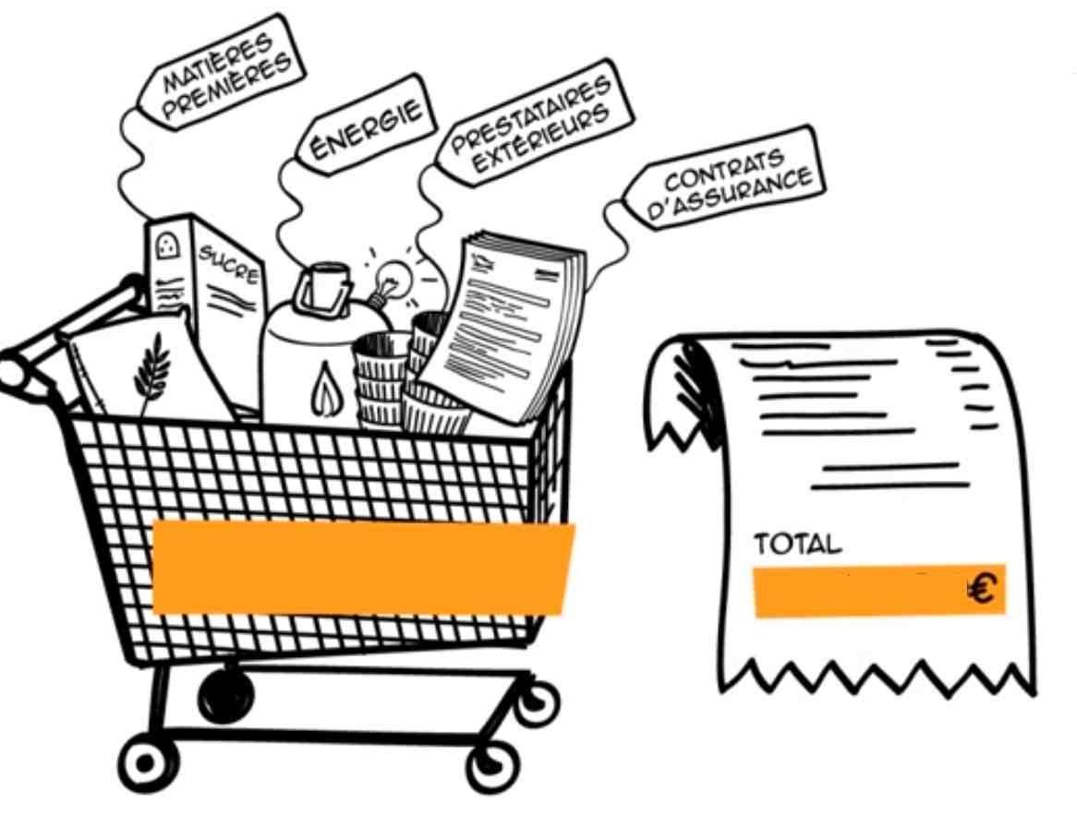

Consommations intermédiaires :
200 000 € 100 000€

300 000€

donner la formule de calcul de la valeur ajoutée :
Valeur ajoutée = Chiffres d’affaires – conso intermédiaires

Donner des exemples de consommation intermédiaires pour la pâtisserie de le vidéo :
- Matières premières
- Énergie
- Prestataires externes

Q1- compléter le tableau suivant :
Questions | Réponses
Quel est le but de la production ? | Produire des biens (ici du jus de fruit) afin de les vendre et de réaliser un profit.
Que représentent les consommations intermédiaires ? | Ce sont les biens et services achetés à d’autres entreprises et détruits ou transformés au cours du processus de production.
Donner des exemples de consommations intermédiaires | Emballages, fruits, sucre, électricité.
Qu’est-ce que le chiffre d’affaires ? | C’est le montant total des ventes réalisées par l’entreprise
Comment se calcule la valeur ajoutée ? | Valeur ajoutée = Chiffre d’affaires − Consommations intermédiaires.

Q2 exploitation de la situation :compléter le tableau ci-dessous et calculer la VA de Purjus à l’aide du tableau fourni :
Questions | Réponses
Indiquer la production physique de la société PURJUS | 1 000 000 de bouteilles.
Calculer le chiffre d’affaires de la société PURJUS. | Prix unitaire = 0,50 € , quantité = 1 000 000  CA = 1 000 000 × 0,50 = 500 000 €.
Les salaires de la société PURJUS peuvent-ils être considérés comme des consommations intermédiaires ? | Non. Les salaires ne sont pas des consommations intermédiaires : ce sont des rémunérations du facteur travail

Calcul de la valeur ajoutée de l’entreprise PURJUS.
Éléments | Détails | Montants
Chiffres d’affaires | 100 000 000 bouteilles à 0,50€ | 500 000 €
Consommations intermédiaires (CI)  Fruits :  Sucre :  Électricité : | Emballages | 32 500  76 100  30 440  7 610
Valeur ajoutée (VA) | VA = CA - CI | 353 350

Q3 en conclusion compléter :
Différencier « Valeur ajoutée » et « Chiffre d’affaires » | Chiffre d’affaires (CA)  - C’est le montant total des ventes réalisées par l’entreprise.  - Formule : Prix de vente × Quantités vendues.  Valeur ajoutée (VA)  - C’est la richesse réellement créée par l’entreprise au cours de la production.  - Formule : Valeur ajoutée = Chiffre d’affaires − Consommations intermédiaires.
Que mesure la valeur ajoutée ? | La valeur ajoutée mesure la richesse créée par l’entreprise.

DOC 6 Précisions et calcul du PIB en France 2018
Précision : Le PIB se calcule en faisant la somme des valeurs ajoutées augmentée des impôts moins les subventions sur les produits

Éléments (données France année 2018) | Montants en milliards d’euros
Somme des Valeurs Ajoutées | 1 988,7
Impôts | 230,9
Subventions sur les produits | 16,1
Montant du PIB en France en 2018 | 2 203,5

DOC 9 « Taux de croissance de la France, l’Allemagne, l’Espagne, le Royaume-Uni entre 2016et 2018 »
PIB en milliards d’euros | calcul | Taux de croissance entre 2016 et 2018
France | Variation : 2203,5 − 2124,5 = 79 | Taux : 79 / 2124,5 × 100 = 3,7 %
Allemagne | Variation : 2974,2 − 2870,5 = 103,7 | Taux : 103,7 / 2870,5 × 100 = 3,6 %
Espagne | Variation : 1168,7 − 1106,9 = 61,8 | Taux : 61,8 / 1106,9 × 100 = 5,6 %
Royaume-Uni | Variation : 2156,4 − 2088,4 = 68 | Taux : 68 / 2088,4 × 100 = 3,3 %

Mission 05 : après avoir pris connaissance des documents 7 et 8 calculer les taux de croissance des PIB de ces pays entre 2016 et 2018 (compléter le doc 9), puis interpréter les résultats obtenus.

Entre 2016 et 2018, tous les pays étudiés présentent une croissance positive de leur PIB, ce qui indique une période d’expansion économique. L’Espagne connaît le taux de croissance le plus élevé (5,6 %), montrant une reprise plus dynamique et un rattrapage partiel par rapport aux grandes économies européennes. La France (3,7 %) et l’Allemagne (3,6 %) affichent des croissances proches et stables, légèrement supérieures à celle du Royaume-Uni (3,3 %), ce qui traduit une augmentation modérée mais continue de leur production de biens et services. Malgré le rythme plus rapide de l’Espagne, son PIB absolu reste inférieur à celui de la France et de l’Allemagne, qui conservent leur poids économique majeur. Cette période reflète donc une croissance générale en Europe occidentale, avec des dynamiques variables selon les pays.

Doc 10 extrait n°3 du document « INSEE en bref - comprendre la croissance économique »
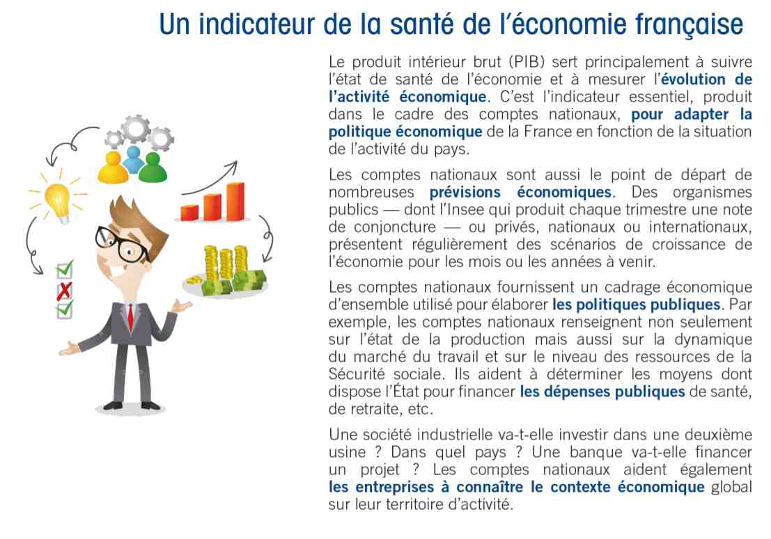

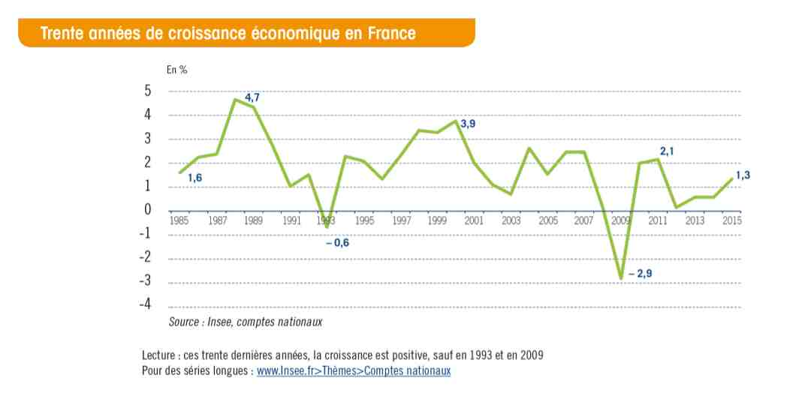

Mission 06 : commenter le graphique ci-dessus : votre réponse est à écrire ci-dessous

Le graphique montre l’évolution de la croissance économique en France entre 1985 et 2015. On observe que la croissance est globalement positive, mais qu’elle connaît de fortes fluctuations sur cette période. Les points les plus hauts apparaissent en 1988-1989 (4,7 %) et en 2000-2001 (3,9 %), indiquant des périodes d’expansion rapide. À l’inverse, la France connaît deux récessions importantes : en 1993 (-0,6 %) et en 2009 (-2,9 %), correspondant à des périodes de ralentissement économique ou de crise mondiale. Entre ces extrêmes, la croissance varie généralement entre 1 et 3 %, montrant une évolution plutôt modérée mais continue. Dans l’ensemble, le graphique illustre que l’économie française a connu trente années de croissance, ponctuées de cycles d’accélération et de ralentissement, avec une vulnérabilité marquée lors des crises économiques.

